1 февраля (2 урок) Классная работа «Вычитание рациональных чисел» | 1 февраля (2 урок) Классная работа «Вычитание рациональных чисел»
1. Повторение  1. А.Г. Мерзляк «Математика 6 класс» стр. 216 № 1  2. А.Г. Мерзляк «Математика 6 класс» стр. 219 № 1027 | 1. Повторение  1. А.Г. Мерзляк «Математика 6 класс» стр. 216 № 1  2. А.Г. Мерзляк «Математика 6 класс» стр. 219 № 1027
2. Проверка домашнего задания  Самостоятельная работа | 2. Проверка домашнего задания  Самостоятельная работа
  Вариант 1 | Вариант 2 | Вариант 3 | Вариант 4
  1. А.Г. Мерзляк «Математика 6 класс Рабочая тетрадь № 3» стр. 18 № 436 1)  2. А.Г. Мерзляк «Математика 6 класс Дидактические материалы»  стр. 24  № 175 2); № 176 2); № 177 | 1. А.Г. Мерзляк «Математика 6 класс Рабочая тетрадь № 3» стр. 18 № 436 2)  2. А.Г. Мерзляк «Математика 6 класс Дидактические материалы»  стр. 54  № 175 2); № 176 2); № 177 | 1. А.Г. Мерзляк «Математика 6 класс Рабочая тетрадь № 3» стр. 18 № 436 1)  2. А.Г. Мерзляк «Математика 6 класс Дидактические материалы»  стр. 84  № 175 2); № 176 2); № 177 | 1. А.Г. Мерзляк «Математика 6 класс Рабочая тетрадь № 3» стр. 18 № 436 2)  2. А.Г. Мерзляк «Математика 6 класс Дидактические материалы»  стр. 114  № 175 2); № 176 2); № 177
  Вариант 1 | Вариант 2 | Вариант 3 | Вариант 4
  1. А.Г. Мерзляк «Математика 6 класс Рабочая тетрадь № 3» стр. 18 № 436 1)  2. А.Г. Мерзляк «Математика 6 класс Дидактические материалы»  стр. 24  № 175 2); № 176 2); № 177 | 1. А.Г. Мерзляк «Математика 6 класс Рабочая тетрадь № 3» стр. 18 № 436 2)  2. А.Г. Мерзляк «Математика 6 класс Дидактические материалы»  стр. 54  № 175 2); № 176 2); № 177 | 1. А.Г. Мерзляк «Математика 6 класс Рабочая тетрадь № 3» стр. 18 № 436 1)  2. А.Г. Мерзляк «Математика 6 класс Дидактические материалы»  стр. 84  № 175 2); № 176 2); № 177 | 1. А.Г. Мерзляк «Математика 6 класс Рабочая тетрадь № 3» стр. 18 № 436 2)  2. А.Г. Мерзляк «Математика 6 класс Дидактические материалы»  стр. 114  № 175 2); № 176 2); № 177
3. Подготовка к изучению нового материала  Ответить на вопросы, используя материал А.Г. Мерзляк «Математика 6 класс» § 36 «Вычитание рациональных чисел» | 3. Подготовка к изучению нового материала  Ответить на вопросы, используя материал А.Г. Мерзляк «Математика 6 класс» § 36 «Вычитание рациональных чисел»
  1. Какое число называют разностью двух рациональных чисел?
  Как найти разность двух рациональных чисел?
  
  
  3. Если разность чисел положительна, то что можно сказать об уменьшаемом и вычитаемом? Если разность чисел отрицательна, то что можно сказать об уменьшаемом и вычитаемом?
  А.Г. Мерзляк «Математика 6 класс Рабочая тетрадь № 3» стр. 20 № 444
  1. Какое число называют разностью двух рациональных чисел?
  Как найти разность двух рациональных чисел?
  3. Если разность чисел положительна, то что можно сказать об уменьшаемом и вычитаемом? Если разность чисел отрицательна, то что можно сказать об уменьшаемом и вычитаемом?
  А.Г. Мерзляк «Математика 6 класс Рабочая тетрадь № 3» стр. 20 № 444
4. Закрепление изучаемого материала  1. А.Г. Мерзляк «Математика 6 класс Рабочая тетрадь № 3» стр. 20 № 445  2. А.Г. Мерзляк «Математика 6 класс Рабочая тетрадь № 3» стр. 21 № 446  3. А.Г. Мерзляк «Математика 6 класс» стр. 216 № 1002 1) – 8)  4. А.Г. Мерзляк «Математика 6 класс» стр. 217 № 1004 1) – 4)  5. А.Г. Мерзляк «Математика 6 класс» стр. 217 № 1006 1) – 4) | 4. Закрепление изучаемого материала  1. А.Г. Мерзляк «Математика 6 класс Рабочая тетрадь № 3» стр. 20 № 445  2. А.Г. Мерзляк «Математика 6 класс Рабочая тетрадь № 3» стр. 21 № 446  3. А.Г. Мерзляк «Математика 6 класс» стр. 216 № 1002 1) – 8)  4. А.Г. Мерзляк «Математика 6 класс» стр. 217 № 1004 1) – 4)  5. А.Г. Мерзляк «Математика 6 класс» стр. 217 № 1006 1) – 4)
5. Итог урока  А.Г. Мерзляк «Математика 6 класс» § 36 «Вычитание рациональных чисел» вопросы 1 – 3 | 5. Итог урока  А.Г. Мерзляк «Математика 6 класс» § 36 «Вычитание рациональных чисел» вопросы 1 – 3
6. Домашнее задание  А.Г. Мерзляк «Математика 6 класс» § 36 «Вычитание рациональных чисел» вопросы 1 – 3  Уровень а) Решить А.Г. Мерзляк «Математика 6 класс» № 1003 1) – 3); № 1005 1) – 4); № 1007 1) – 3)  Уровень b) Решить задания уровня а) и еще  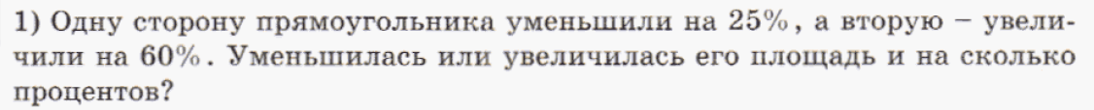  Уровень с) Решить задания уровня b) и еще  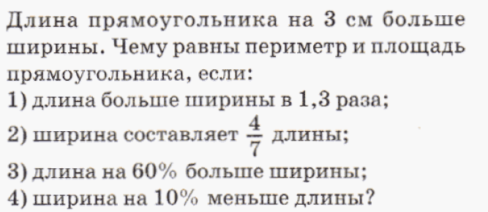 | 6. Домашнее задание  А.Г. Мерзляк «Математика 6 класс» § 36 «Вычитание рациональных чисел» вопросы 1 – 3  Уровень а) Решить А.Г. Мерзляк «Математика 6 класс» № 1003 1) – 3); № 1005 1) – 4); № 1007 1) – 3)  Уровень b) Решить задания уровня а) и еще  Уровень с) Решить задания уровня b) и еще

